Stadtteil

"Sprechende" Mistkübel für Innsbruck

29. September 2010, 17:47
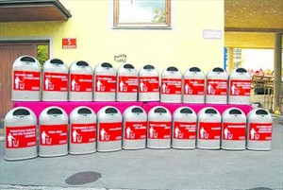
Sprüche sind drauf, auf den neuen Mistkübeln. Richtig sprechen können sie aber noch nicht

"Habe durchgehend offen": Auch Tirols Hauptstadt bekommt "lustige" Mistkübel-Sprüche
Innsbruck - Die alten Mistkübel waren zu klein, also beschloss der Innsbrucker Stadtsenat bei einer Sitzung im Frühsommer, die neuen, größeren gleich mit lustigen Sprüchen zu versehen.
20 neue Sprüche
Der zuständigen Stadträtin Marie-Luise Pokorny-Reitter (SP) fiel nur ein Spruch ein: "Sei piko, sei bello, sei Innsbruck". Also forderte sie die Bevölkerung auf, "kreativ" zu sein. Die war so kreativ, dass statt der geplanten zehn nun 20 verschiedene Sprüche auf die neuen Mistkübel geklebt werden.
Aus 1261 Einsendungen wählte Tirols Ober-Müllmann, der TV-Satiriker "Herr Reindl" alias Viktor Haid, das "Best of" aus. Wie etwa: "Habe durchgehend offen" oder "Ich nehm auch Bargeld und Kreditkarten". Stadträtin Pokorny freut sich, dass die Mistkübel jetzt "sprechen" können.
Die 2300 "sprechenden" Mistkübel werden nach und nach in der Stadt angebracht. (ver, DER STANDARD Printausgabe, 30.9.2010)

